ผลการปฏิบัติงาน ประจำเดือน ธันวาคม 256๗
งานสอบสวน

-ร.ต.อ.ธีรโชติ เขียวสีทอง รอง สว.(สอบสวน) สภ.แม่สลิด แจ้งว่า วันนี้ (1 ธ.ค.67) เวลา ๑0.45 น. ได้ดำเนินการแจ้งให้ทางญาติผู้เสียชีวิต (ชันสูตร ๖/๒๕๖๗) เข้าพบเพื่อสอบถามข้อมูล(เพิ่มเติม) เพื่อใช้ประกอบหลักฐานในคดีต่อไป

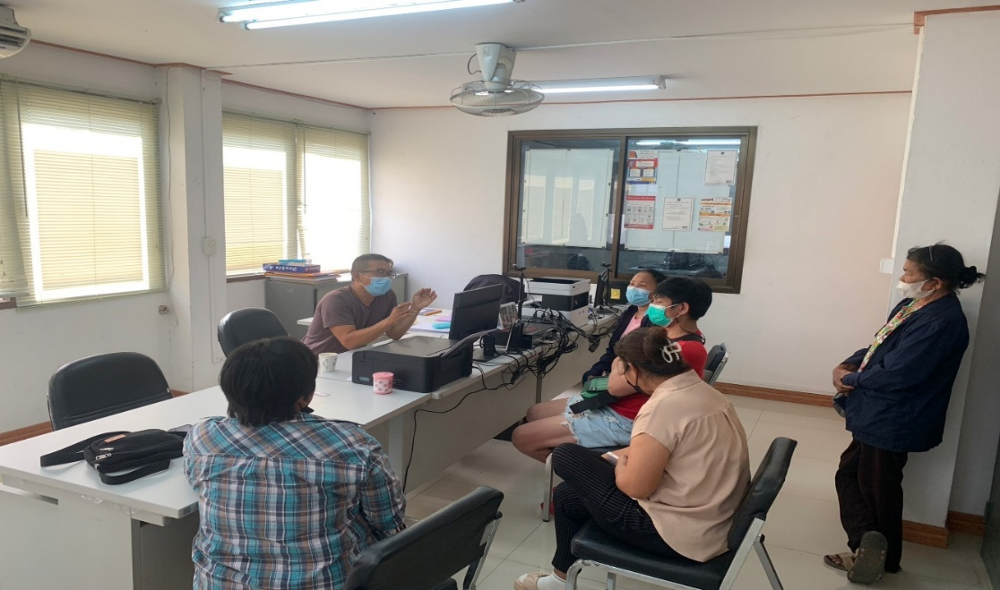

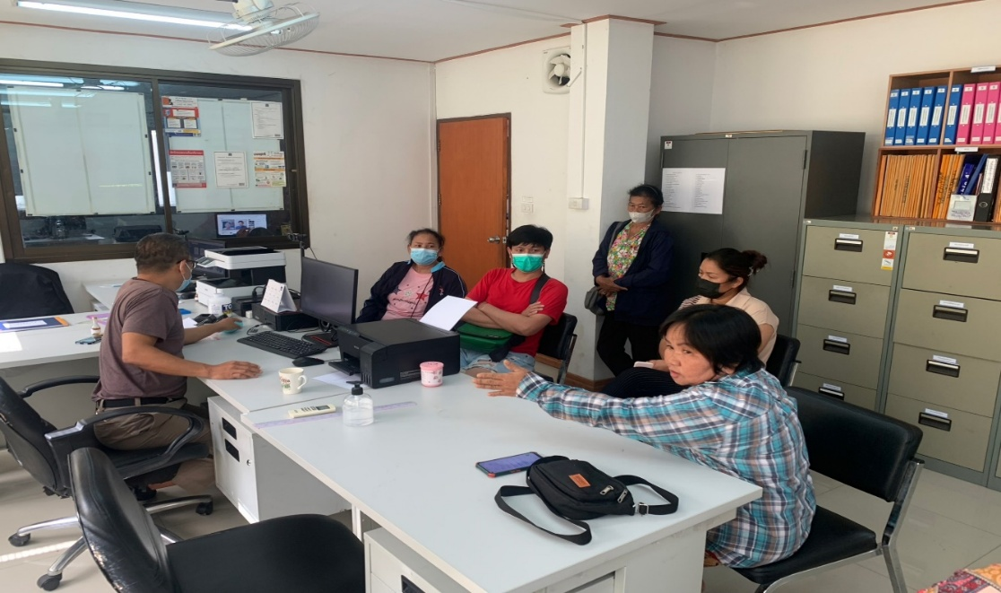

งานสอบสวน
ผลการปฏิบัติงาน ประจำเดือน ธันวาคม 256๗

-ร.ต.อ.นัทธพงศ์ บัวสระ รอง สว.(สอบสวน) สภ.แม่สลิด แจ้งว่า วันนี้ (11 ธ.ค.67) เวลา 06.45 น. ได้รับแจ้งทางวิทยุ สภ.ฯ มีผู้เสียชีวิต (ผูกคอตาย) ภายในบ้านเลขที่ 107/2 หมู่ที่ 12 ต.แม่สลิด อ.บ้านตาก จว.ตาก จึงพร้อมกับพวกเดินทางไปตรวจสถานที่เกิดเหตุ ดำเนินการเก็บหลักฐานและดำเนินการในส่วนที่เกี่ยวข้องต่อไป

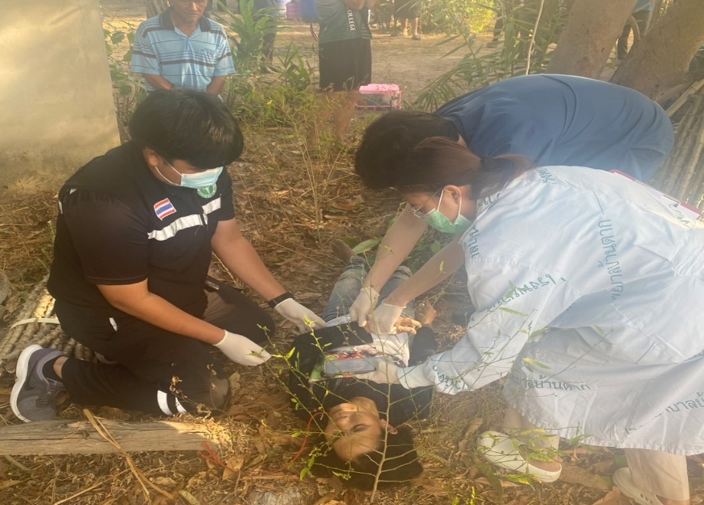

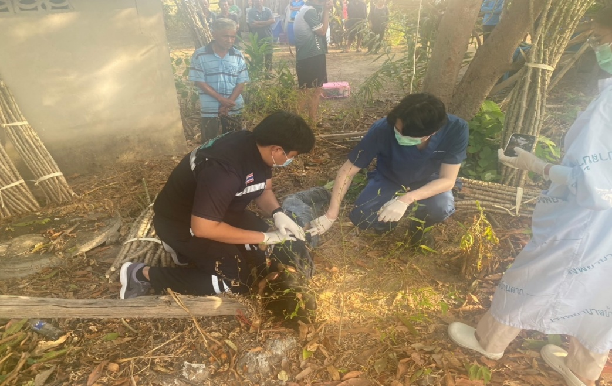

ผลการปฏิบัติงาน ประจำเดือน ธันวาคม 256๗
งานสอบสวน

-ร.ต.อ.โกวิทย์ เงินต๊ะ รอง สว.(สอบสวน) สภ.แม่สลิด แจ้งว่า วันนี้ (๒๑ ธ.ค.6๗) เวลา ๑๐.๐๐ น. ได้มีเจ้าหน้าที่ศูนย์ประสานงานไกล่เกลี่ยของพิพาทประจำจังหวัดตาก เดินทางเข้าพบ เพื่อเยี่ยมชมศูนย์ประสานงานประจำสถานีฯ ตลอดจนให้คำแนะนำแนวทางการปฏิบัติงาน

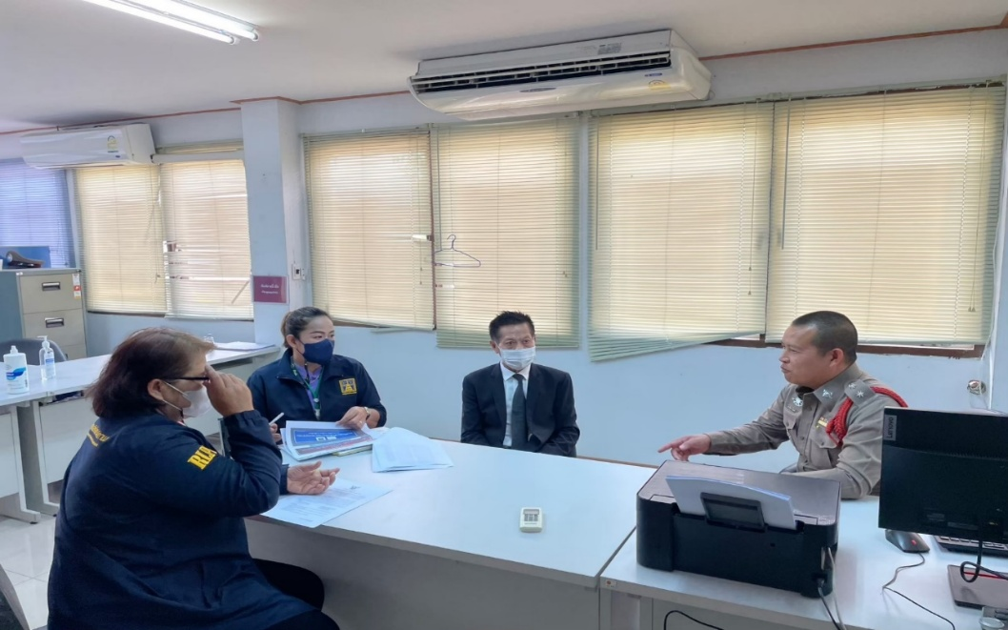

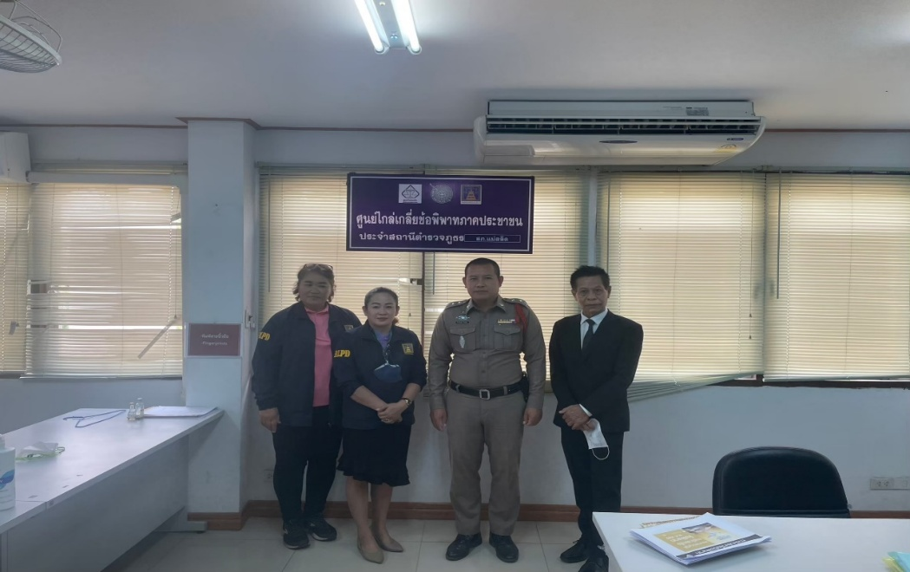

งานสอบสวน
ผลการปฏิบัติ
สถิติคดี 4 กลุ่ม จากระบบ CRIMES ประจำเดือน ธันวาคม ๒๕๖๗

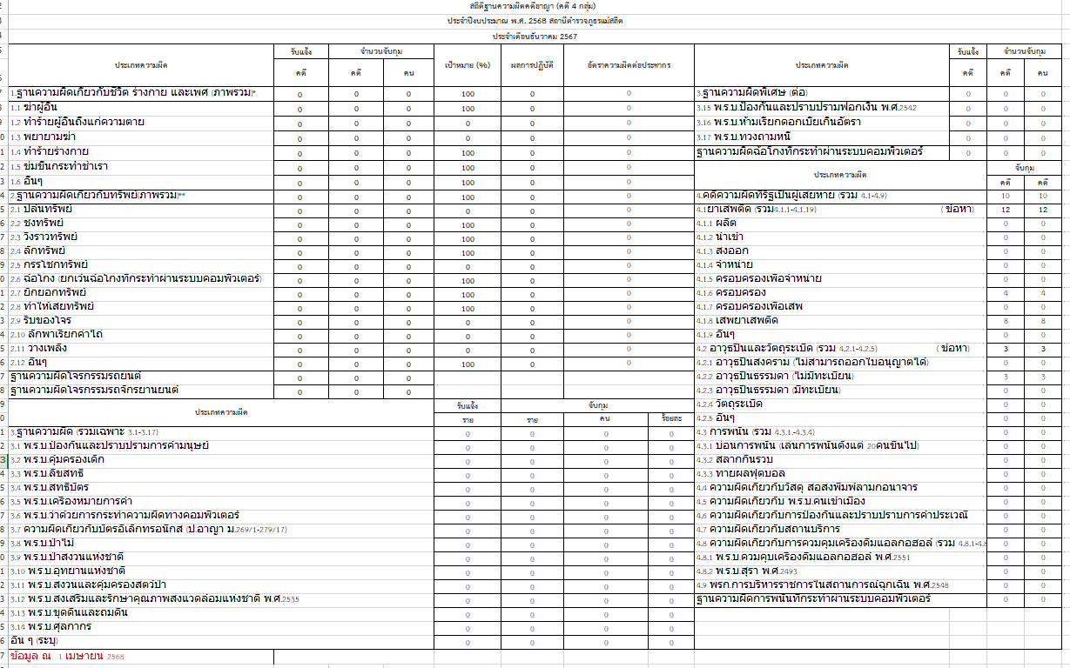

สรุปผลคดีวันที่ ๑-๓๑ ธันวาคม ๒๕๖๗ ดังนี้
๑.คดีอาญา เกิด ๑๐ คดี
๒.คดีอาญาสุดท้าย คดีที่ ๑๒๗/๖๗
บันทึกคดีอาญาระบบ cimes ๑๐ คดี พิกัด ๑๐ คดี
๓.คดีจราจรสุดท้าย คดีที่ ๒/๖๗
บันทึกคดีจราจรระบบ crimes ๒ คดี พิกัด ๒ คดี
๔.คดีชันสูตรสุดท้าย คดีที่ ๘/๖๗
๕.รับแจ้งเป็นหลักฐาน จำนวน ๕ เรื่อง
๖.รับแจ้งเอกสารหาย จำนวน ๙ เรื่อง
๗.รับแจ้ง ปจว.คดีอาญา จำนวน ๑๐ เรื่อง
๘.รับแจ้ง ปจว.คดีจราจร จำนวน - เรื่อง

